Инструкция по продаже сигарет
- Считать ШК (отсканировать штрих код).
- В поле продажи появится такое окно
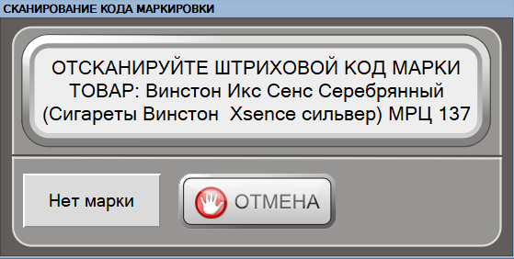
- Если сигареты нового образца и имеют КОД такого формата
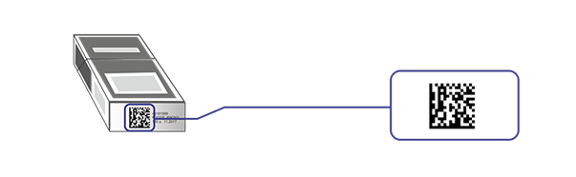
ОБЯЗАТЕЛЬНО СКАНИРУЕМ ЕГО !!! и сигареты успешно добавятся в продажу
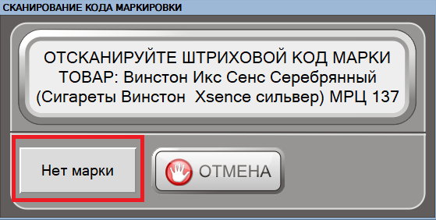
- Если такого кода нет то нажимаем на кнопку «нет марки»

